
2025年3月土建タイム兼報告書

土建タイムとは

毎月1回、東京土建の取り組みを皆さんで共有してもらうことを目的に開催をお願いしています。事業所の方は選出された連絡員を中心に①内容の共有（会議や資料の配布、メール配信等方法は問いません）、②署名・アンケート等の集約、③土建タイムの報告（赤枠記載）をまとめ、同封の返信用封筒で、月末までに支部へ提出をお願いします。詳しくはQRコードをご参照ください。※個人の方は連絡員(報告者)の欄に名前を記入してください

今月の参加者
・連絡員（報告者）氏名： 参加人数【 】人
・参加者氏名： 、 、 、 、
、 、 、 、

情勢

石破首相、税収は過去最高でも国民に還元する気なし
石破首相は2月3日の衆院予算委員会で、年収103万円の壁の引き上げについて「国民の皆様に（税収増分を）お返しできるような状況かといえば、全然そうではない」「できるものならお返ししたいが、今の状況はなかなかそれを許すような状態ではない」と否定的な答弁をしています。
政府が昨年末に閣議決定した2025年度予算案では、一般会計の税収を78兆4400億円と過去最高を見込みましたが、財務省の税収見積もりは上振れが続き、21年度は+9.6兆円、22年度は+5.9兆円、23年度は+2.5兆円、24年度は+3.8兆円で、財務省が想定したよりもはるかに多くの税収があるということは、税金を取りすぎている結果です。
税金の役割は「世の中に出回っているお金を課税で回収してお金の量を調整し通貨の暴落を防ぐ（景気変動）」、「高額所得者に課税して低所得者に富を再分配し貧富の格差を是正する（所得格差）」、「二酸化炭素排出など社会に悪影響を与える行為に課税して抑制する（政策手段）」、「社会保障や水道、道路等の社会資本の整備、教育、環境保護等（公共サービス）」であり、税収増分を還元できない理由に掲げるのは、税金の役割を単に財源の確保だと勘違いをしています。

都議会自民党の裏金問題 全容解明は不透明なままに
東京都議会自民党会派の裏金事件をめぐり、2月12日に非公開で行われた議会運営委員会では、再発防止・真相解明に向けて議論がされました。公明は、政治倫理条例検討委員会の設置を提案し、条例制定に向けた調査や検討を進め、議席上位の6会派である自民、都民ファ、公明、共産、立民、ミライの議席上位6会派で委員を構成するとしました。
否決されましたが、共産と立民が共同提案した政治倫理審査委員会の設置は、事件に関与した議員への聴取などから真相解明を図る狙いで、委員は無所属も含めた全13会派から出すとしていました。
裏金事件では、現職16人に不記載が明らかとなり、自民会派の政治団体が政治資金パーティー収入の一部を収支報告書に記載せず、政治資金規正法違反に問われた会計担当職員の有罪が確定しています。6月の都議会議員選挙に向けて、立民・共産が求めている真相究明をしっかり行い、正していくことが求められています。

今月の話題

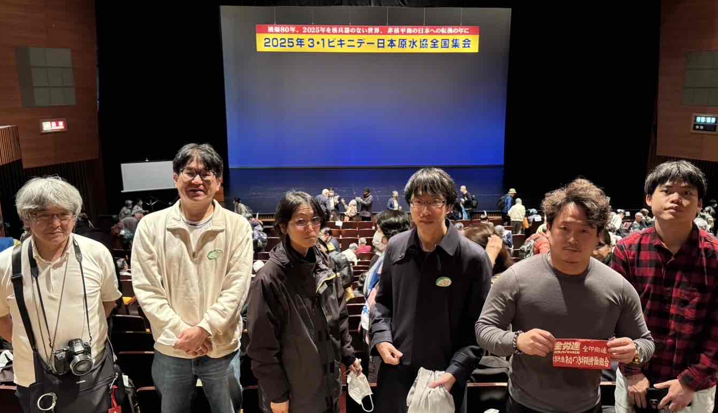
2.28_3.1ビキニデー日本原水協全国集会＠静岡県焼津市
日本政府の核兵器禁止条約への参加や、核兵器廃絶の実現を求めて「3.1ビキニデー原水爆禁止日本協議会（日本原水協）全国集会」が、静岡県焼津市の会場とオンラインでつないで開かれ、約1800人が参加しました。渋谷原水協からは7人（土建2人、あかつき印刷4人、文化連1人）の参加でした。
参加者は日本被団協のノーベル平和賞受賞への国民的共感を追い風に、「核の傘」＝「核抑止」論を打破する運動を広げる決意を固め合いました。

春の拡大月間 新加入＆未加入紹介者 大キャンペーン 3月26日～5月30日
キャンペーン項目と特典
1 | 無料健診（健康診断費用約8,920円）
2 | 資格講習最大15,000円補助（15,000円未満の講習無料）
3 | CCUS技能者登録料4,900円無料
4 | 労働保険、一人親方労災加入金3,000円無料
5 | 火災共済掛金1年分無料（家財と住宅で各50口、最大6,000円）
6 | 自転車共済掛金1年分無料（最大4,500円）
上記の特記事項
- 最低1ヶ月間の組合への在籍が必要となります（発生する組合費最大8,150円）
- 1．健康診断については、社会保障対策部から、その他については組織後継者対策部予算から支出します
- 2．資格講習については、会計上は支出増ではなく収入減となります
- 5.火災共済と6.自転車共催については、組合を脱退した時点で共済も脱退とします
未加入者を紹介してくれた組合員にもれなく5,000円分のamazonギフト券プレゼント
- 紹介者と組合が対面でお話しさせていただくことが、プレゼントお渡しの条件となります。加入しなかった場合でもお渡しします


3.13重税反対全国統一行動に向けた学習会動画
3.13中央実行委員会では、3.13統一行動の歴史や意義、今年の特徴点などをまとめた動画を、ユーチューブで公開しました。インボイス廃止の運動、電子帳簿保存法への対応、税務相談停止命令制度に委縮せず自主申告運動を貫くことなどをコンパクトにまとめられています。3.13重税反対全国統一行動集会時にも視聴します。右QRコードから視聴できます。

倒産情報
- ㈱新成建設（資本金500万円、江戸川区北小岩、下水工事）12月25日破産手続開始決定
- ㈱シンセイコーポレーション（資本金100万円、同所・同代表・とび工事）㈱新成建設に連鎖し、同日に破産手続き開始決定
- ㈱アドバンス（資本金500万円、豊島区池袋、ビル清掃）1月8日破産手続開始決定
- 大藤興業（株）（資本金2000万円、江戸川区西葛西、土木工事）1月30日事業停止

先月報告以降の労災事故相談
- 現場から歩いて戻る途中、フェンスの端でおでこを切った（西部 町場 リフォーム営業）

アスベスト健診 東京土建デーの日程
芝診療所 | 9時～12時 | 3月25日 4月22日
御成門内科クリニック | 11時～12時 | 3月11日 4月8日
立川相互ふれあいクリニック | 13時半～14時 | 3月21日 4月18日

経営センターによる経営相談会
会社の設立、事業の継続等、経営に関する悩みに経営コンサルタントが応える無料相談会です。
日時 | 3月24日㊊ 10時・11時の2回
会場 | けんせつプラザ東京2階 応接室 要予約

アイディホームの大工職供給要請
現在、労働者供給事業の提携先となっているアイディーホーム株式会社から、緊急で大工職1人の供給要請がありました。※入間市、飯能市、瑞穂町箱根ヶ崎居住の組合員を希望しています。
該当の方で仕事を希望する方は、担当の伊井までご連絡ください。

地震共済切り替えキャンペーン
民間の火災保険大手4社は2024年10月から約1割、直近5年で4割の値上げという報道もあります。組合の火災共済は団体の優位性により四半世紀、価格を据え置いており、多くの組合員に選ばれる理由となっています。
東京土建では、民間損保から火災・地震共済に切り替えて加入した方を対象にキャンペーンを実施します。対象は、2025年1月から12月末までに加入し口座登録をした方です。加入時に民間損保の更新案内等を添付が必要です。2026年2月に抽選をします。一等は旅行券5万円（1本）、2等高級和牛（3本）、3等お米10キロ（5本）、4等3000円クオカード（10本）、5等500円クオカード（その他応募者）を進呈します。

2024年度新入学祝い金申し込み期限間近
2024年度新入学祝金（図書カード5000円分）の申請期限が3月21日と迫っています。まだの方は早めにご申請ください。

資格講習共済対象資格の拡大
- 【レベル2：3000円】クレーン・デリック運転士、クレーン・デリック運転士（クレーン限定）
- 【資格・講習共済5000円、全建総連2000円】金属アーク溶接等作業主任者
- 【資格・講習共済のみ3000円】杭圧入引抜機（くいあつにゅうひきぬきき）特別教育

3Mジャパン(株)のフルハーネス等斡旋事業について
現在フルハーネスや防塵マスクを特別価格であっせんしていますが4月1日から値上げされると報告がありましたので、検討中の方は3月末までにお申し込みください。

建設業退職金共済
厚労省が、2026年10月をめどに建退共の利回りを現行の1.3％から1.5％に引き上げることを発表しました。建退共制度を審議する国の専門部会に全建総連の長谷部賃対部長が参加しており、長年にわたり制度の改善を求めていたことの一部が反映されました。

東京土建国保料の改定について（別紙参照）

令和７（2025）年度 雇用保険料率のご案内
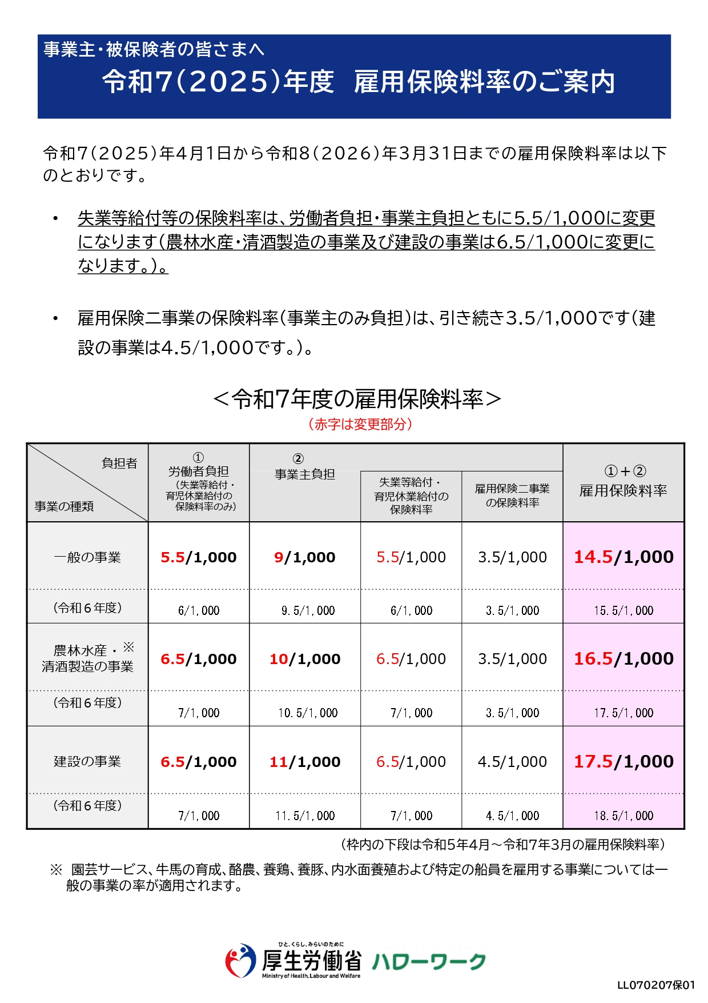

事務所閉鎖のお知らせ

- 3.19書記職員会議
- 4.16書記職員会議

意見・相談・要望等自由記述欄（報告欄に入らなかった場合もこちらにご記入ください


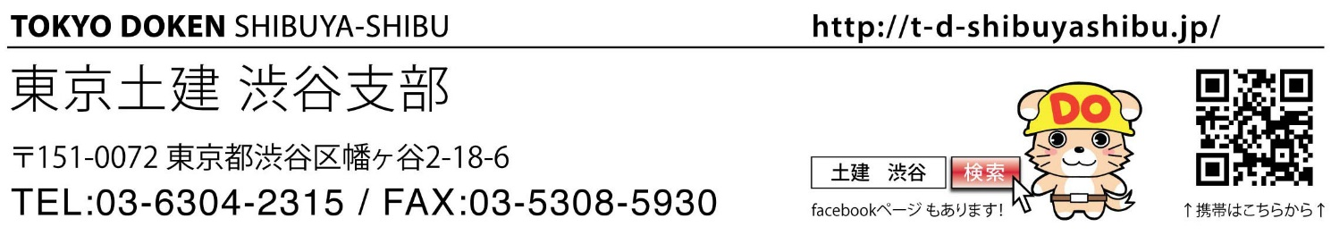
公式LINE

